Resolución del Pleno del Instituto de Transparencia, Acceso a la Información Pública y Protección de Datos Personales del Estado de México y Municipios, con domicilio en Metepec, Estado de México, de fecha veintiséis de febrero de dos mil veinte.

VISTOS los expedientes formados con motivo de los recursos de revisión 9622/INFOEM/IP/RR/2019, 9627/INFOEM/IP/RR/2019, 9628/INFOEM/IP/RR/2019, 9629/INFOEM/IP/RR/2019, 9630/INFOEM/IP/RR/2019, 9631/INFOEM/IP/RR/2019, 9632/INFOEM/IP/RR/2019, 9633/INFOEM/IP/RR/2019, 9634/INFOEM/IP/RR/2019, 9635/INFOEM/IP/RR/2019, 9636/INFOEM/IP/RR/2019, 9637/INFOEM/IP/RR/2019, 9638/INFOEM/IP/RR/2019, 9639/INFOEM/IP/RR/2019, 9759/INFOEM/IP/RR/2019, 9760/INFOEM/IP/RR/2019, 9761/INFOEM/IP/RR/2019, 9762/INFOEM/IP/RR/2019, 11236/INFOEM/IP/RR/2019, 11238/INFOEM/IP/RR/2019, 11242/INFOEM/IP/RR/2019, 11243/INFOEM/IP/RR/2019, 11245/INFOEM/IP/RR/2019, 11249/INFOEM/IP/RR/2019, 11255/INFOEM/IP/RR/2019, 11261/INFOEM/IP/RR/2019, 11264/INFOEM/IP/RR/2019, 11266/INFOEM/IP/RR/2019, 11268/INFOEM/IP/RR/2019 y 11270/INFOEM/IP/RR/2019 promovidos por una persona de manera anónima en lo sucesivo EL RECURRENTE, en contra de la falta de respuestas por parte del Ayuntamiento de Capulhuac, en lo conducente EL SUJETO OBLIGADO, se procede a dictar la presente resolución, con base en el siguiente:
R E S U L T A N D O

- En fecha veintiocho de octubre de dos mil diecinueve, EL RECURRENTE, presentó a través del Sistema de Acceso a la Información Mexiquense, en lo subsecuente EL SAIMEX ante EL SUJETO OBLIGADO, las solicitudes de acceso a información pública, a las que se les asignaron los números 00445/CAPULHUA/IP/2019, 00448/CAPULHUA/IP/2019, 00447/CAPULHUA/IP/2019, 00444/CAPULHUA/IP/2019, 00443/CAPULHUA/IP/2019, 00433/CAPULHUA/IP/2019, 00432/CAPULHUA/IP/2019, 00424/CAPULHUA/IP/2019, 00431/CAPULHUA/IP/2019, 00430/CAPULHUA/IP/2019, 00428/CAPULHUA/IP/2019, 00426/CAPULHUA/IP/2019, 00427/CAPULHUA/IP/2019, 00425/CAPULHUA/IP/2019, 00446/CAPULHUA/IP/2019, 00442/CAPULHUA/IP/2019, 00441/CAPULHUA/IP/2019, 00440/CAPULHUA/IP/2019, 00438/CAPULHUA/IP/2019, 00437/CAPULHUA/IP/2019, 00436/CAPULHUA/IP/2019, 00435/CAPULHUA/IP/2019, 00434/CAPULHUA/IP/2019, 00429/CAPULHUA/IP/2019, 00423/CAPULHUA/IP/2019, 00422/CAPULHUA/IP/2019, 00421/CAPULHUA/IP/2019, 00420/CAPULHUA/IP/2019, 00409/CAPULHUA/IP/2019 y 00408/CAPULHUA/IP/2019 mediante las cuales solicitó le fuese entregado vía SAIMEX, lo que se refiere a continuación:

00445/CAPULHUA/IP/2019 - 09622/INFOEM/IP/RR/2019

“Solicito los recibos de nómina del personal de la Dirección de Desarrollo Urbano de la primera quincena de noviembre de 2019.”

00448/CAPULHUA/IP/2019 - 09627/INFOEM/IP/RR/2019

“Solicito los recibos de nómina de los Regidores de la primera quincena de noviembre de 2019.”

00447/CAPULHUA/IP/2019 - 09628/INFOEM/IP/RR/2019

“. . Solicito los recibos de nómina del personal de la Dirección de Obras Públicas de la primera quincena de noviembre de 2019.”

00444/CAPULHUA/IP/2019 - 09629/INFOEM/IP/RR/2019
“Solicito los recibos de nómina del personal de la Dirección de Seguridad Pública de la primera quincena de noviembre de 2019.”

00443/CAPULHUA/IP/2019 - 09630/INFOEM/IP/RR/2019

“. . Solicito los recibos de nómina del personal de la Dirección de Servicios Públicos de la primera quincena de noviembre de 2019.”

00433/CAPULHUA/IP/2019 - 09631/INFOEM/IP/RR/2019

“. . Solicito los recibos de nómina del personal de la Dirección de Desarrollo Urbano de la segunda quincena de octubre de 2019.”

00432/CAPULHUA/IP/2019 - 09632/INFOEM/IP/RR/2019

“. Solicito los recibos de nómina del personal de la Dirección de Desarrollo Urbano de la primera quincena de octubre de 2019.”

00424/CAPULHUA/IP/2019 - 9633/INFOEM/IP/RR/2019

“Solicito los recibos de nómina del personal de la Tesorería de la primera quincena de octubre de 2019.”

00431/CAPULHUA/IP/2019 - 09634/INFOEM/IP/RR/2019

“. Solicito los recibos de nómina del personal de la Dirección de Seguridad Pública de la segunda quincena de octubre de 2019.”

00430/CAPULHUA/IP/2019 - 09635/INFOEM/IP/RR/2019

“. Solicito los recibos de nómina del personal de la Dirección de Seguridad Pública de la primera quincena de octubre de 2019.”

00428/CAPULHUA/IP/2019 - 09636/INFOEM/IP/RR/2019

“.. Solicito los recibos de nómina del personal de la Dirección de Servicios Públicos de la primera quincena de octubre de 2019.”

00426/CAPULHUA/IP/2019 - 09637/INFOEM/IP/RR/2019
“. Solicito los recibos de nómina del personal de la Dirección de Administración de la primera quincena de octubre de 2019.”

00427/CAPULHUA/IP/2019 - 09638/INFOEM/IP/RR/2019

“. Solicito los recibos de nómina del personal de la Dirección de Administración da la segunda quincena de octubre de 2019.”

00425/CAPULHUA/IP/2019 - 09639/INFOEM/IP/RR/2019

“. Solicito los recibos de nómina del personal de la Tesorería de la segunda quincena de octubre de 2019.”

00446/CAPULHUA/IP/2019 - 09759/INFOEM/IP/RR/2019

“. Solicito los recibos de nómina del personal de la Dirección de Desarrollo Económico de la primera quincena de noviembre de 2019.”

00442/CAPULHUA/IP/2019 - 09760/INFOEM/IP/RR/2019

“. Solicito los recibos de nómina del personal de la Dirección de Administración de la primera quincena de noviembre de 2019.”

00441/CAPULHUA/IP/2019 - 09761/INFOEM/IP/RR/2019

“Solicito los recibos de nómina del personal de la Tesorería de la primera quincena de noviembre de 2019.”

00440/CAPULHUA/IP/2019 - 09762/INFOEM/IP/RR/2019

“.. Solicito los recibos de nómina del personal de la Secretaría de Ayuntamiento de la primera quincena de noviembre de 2019.”

00438/CAPULHUA/IP/2019 - 11236/INFOEM/IP/RR/2019

“. . Solicito los recibos de nómina de los Regidores de la primera quincena de octubre de 2019.”

00437/CAPULHUA/IP/2019 - 11238/INFOEM/IP/RR/2019
“. . Solicito los recibos de nómina del personal de la Dirección de Obras Públicas de la segunda quincena de octubre de 2019.”

00436/CAPULHUA/IP/2019 - 11242/INFOEM/IP/RR/2019

“. Solicito los recibos de nómina del personal de la Dirección de Obras Públicas de la primera quincena de octubre de 2019.”

00435/CAPULHUA/IP/2019 - 11243/INFOEM/IP/RR/2019

“Solicito los recibos de nómina del personal de la Dirección de Desarrollo Económico de la segunda quincena de octubre de 2019.”

00434/CAPULHUA/IP/2019 - 11245/INFOEM/IP/RR/2019

“. . Solicito los recibos de nómina del personal de la Dirección de Desarrollo Económico de la primera quincena de octubre de 2019”

00429/CAPULHUA/IP/2019 - 11249/INFOEM/IP/RR/2019

“Solicito los recibos de nómina del personal de la Dirección de Servicios Públicos de la segunda quincena de octubre de 2019.”

00423/CAPULHUA/IP/2019 - 11255/INFOEM/IP/RR/2019

“. . Solicito los recibos de nómina del personal de la Contraloría de la segunda quincena de octubre de 2019.”

00422/CAPULHUA/IP/2019 - 11261/INFOEM/IP/RR/2019

“. Solicito los recibos de nómina del personal de la Contraloría de la primera quincena de octubre de 2019.”

00421/CAPULHUA/IP/2019 - 11264/INFOEM/IP/RR/2019

“Solicito los recibos de nómina del personal de la Secretaría de Ayuntamiento de la segunda quincena de octubre de 2019.”

00420/CAPULHUA/IP/2019 - 11266/INFOEM/IP/RR/2019
“. 181. Solicito los recibos de nómina del personal de la Secretaría de Ayuntamiento de la primera quincena de octubre de 2019.”

00409/CAPULHUA/IP/2019 - 11268/INFOEM/IP/RR/2019

“Solicito los recibos de nómina del personal de la Dirección de Servicios Públicos de la segunda quincena de septiembre o de 2019.”

00408/CAPULHUA/IP/2019 - 11270/INFOEM/IP/RR/2019

“Solicito los recibos de nómina del personal de la Dirección de Servicios Públicos de la primera quincena de septiembre de 2019.”

- De las constancias que obran en los expedientes electrónicos del SAIMEX, se advierte que EL SUJETO OBLIGADO fue omiso en atender las solicitudes de acceso a la información pública del RECURRENTE, como se aprecia en las imágenes insertas:

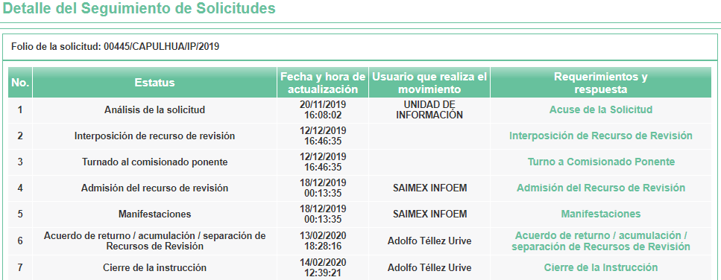
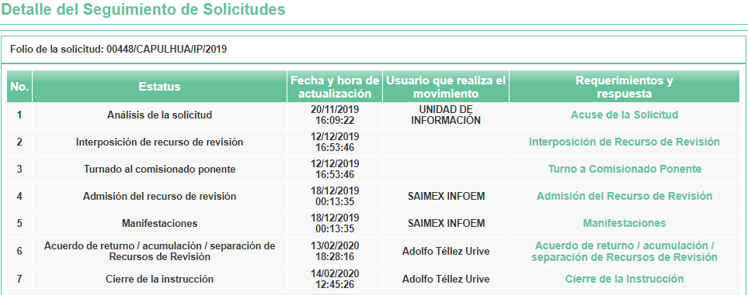

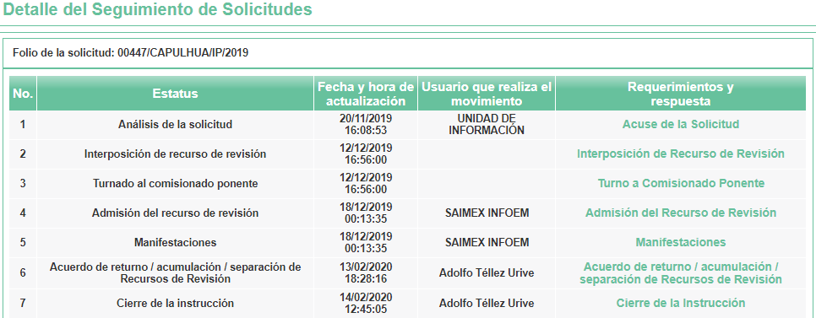

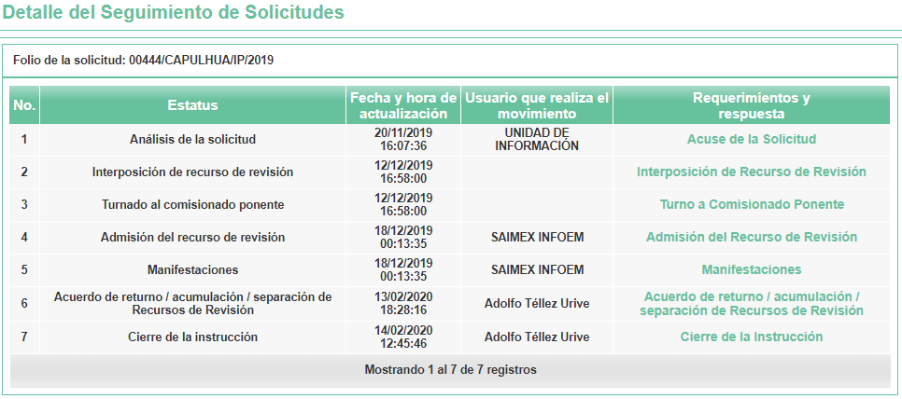
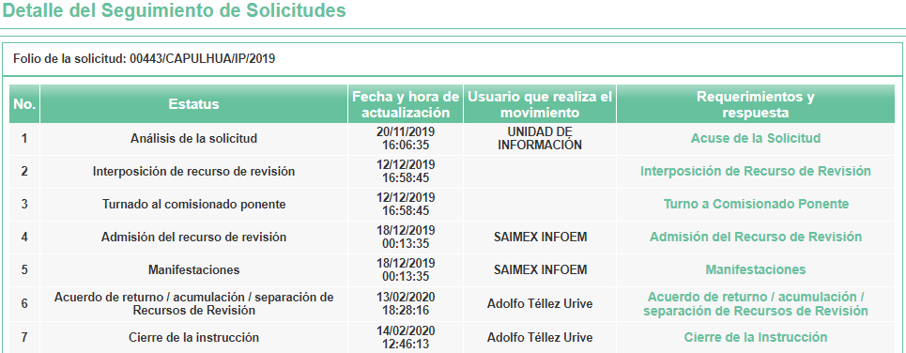

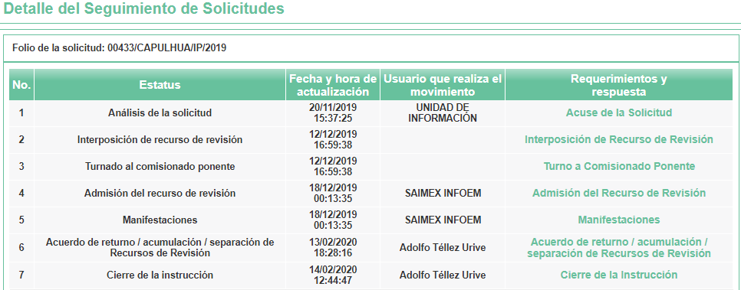

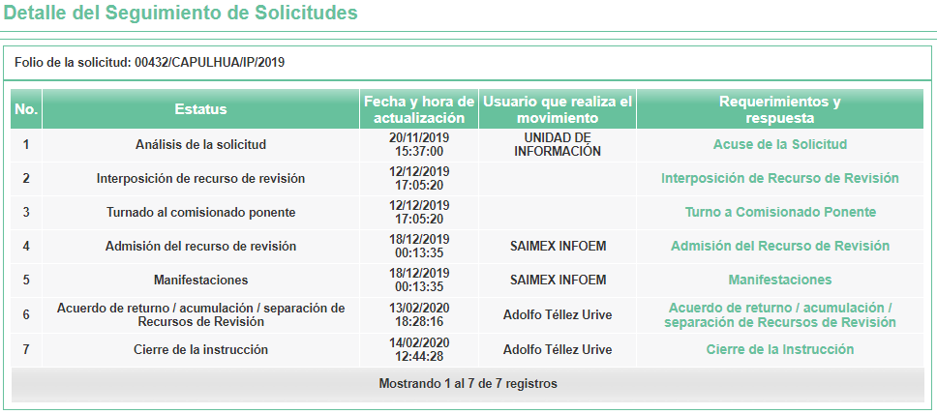
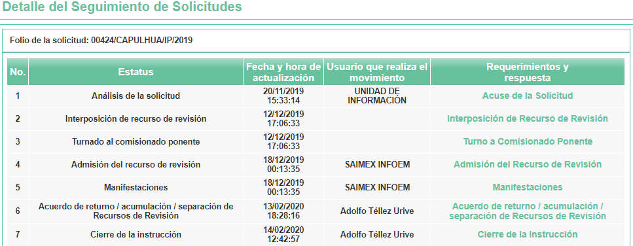

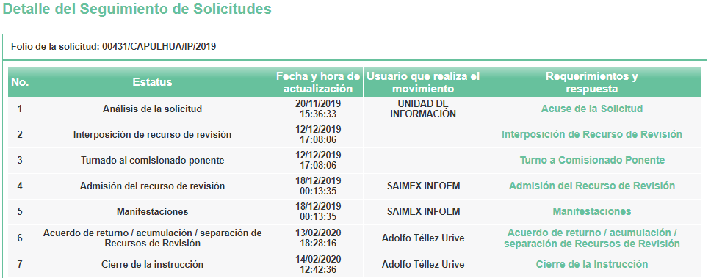

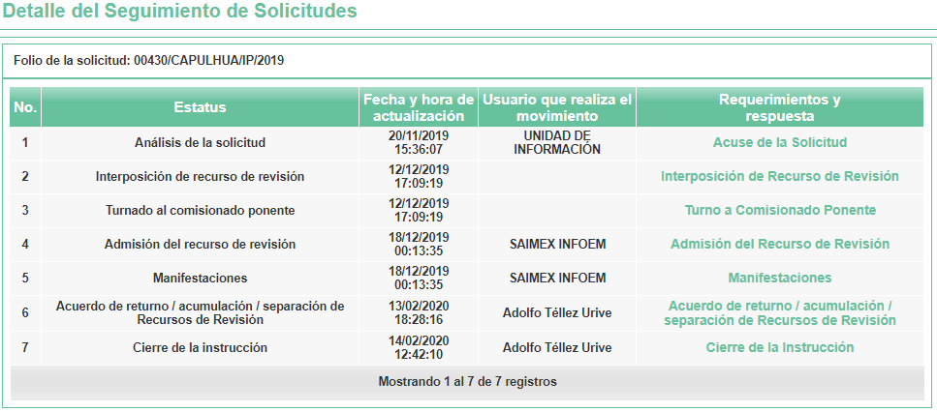
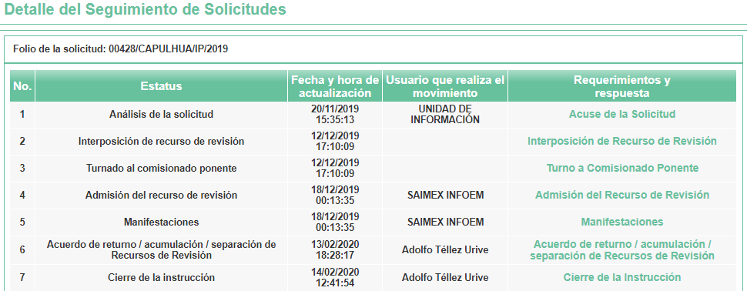

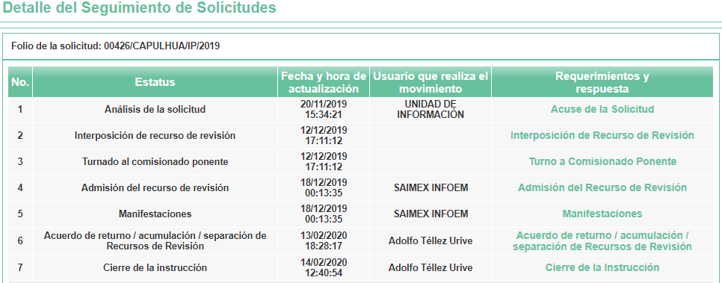

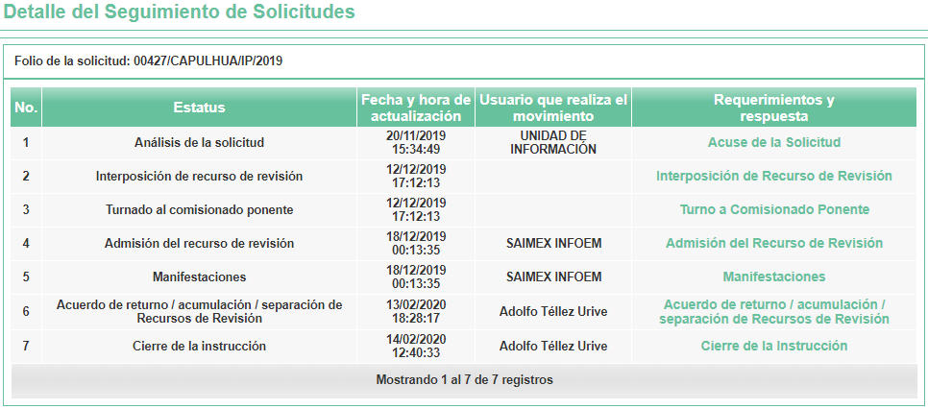
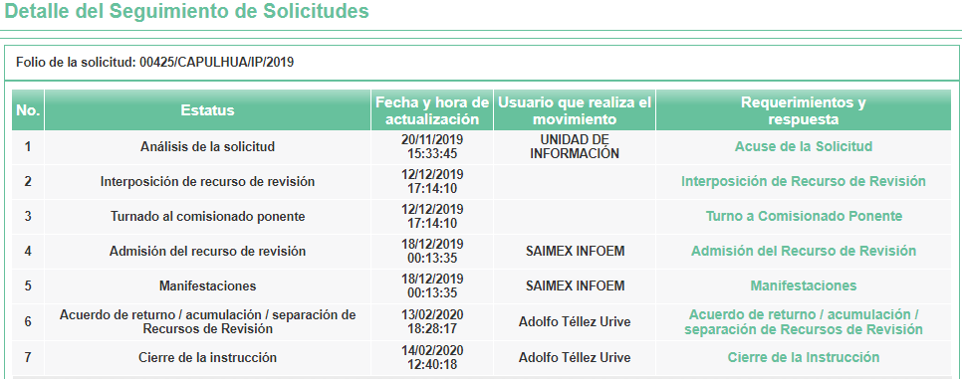

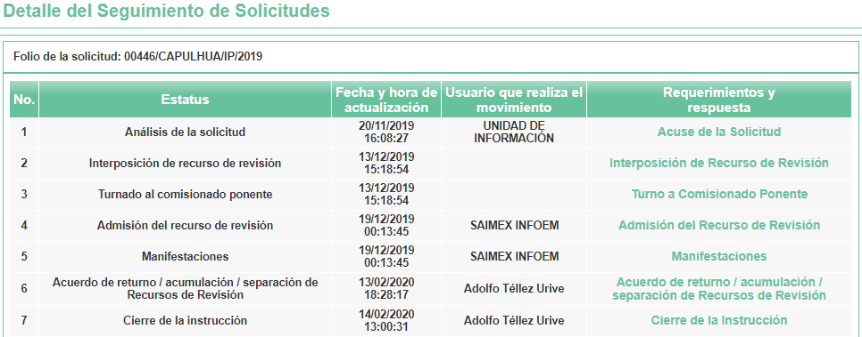

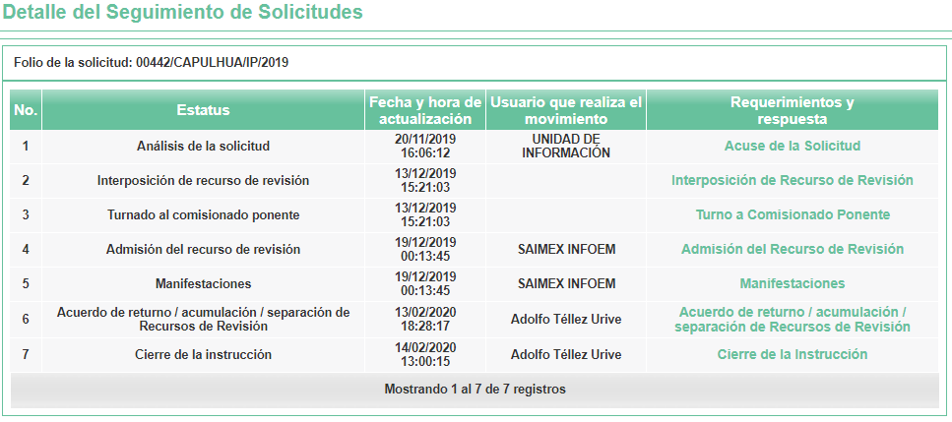
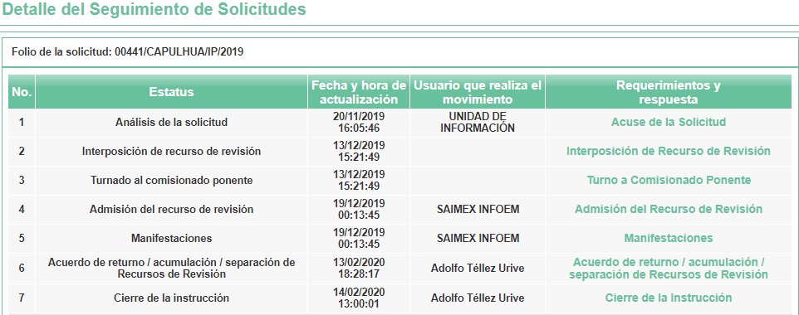

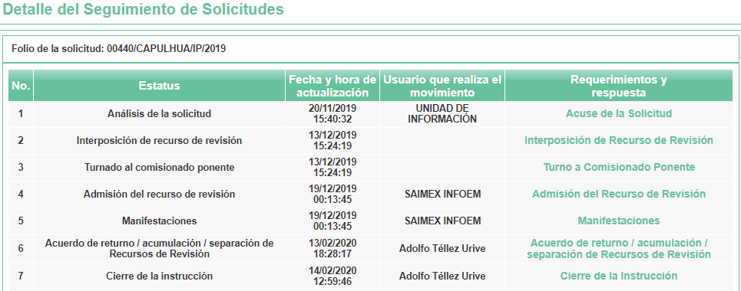

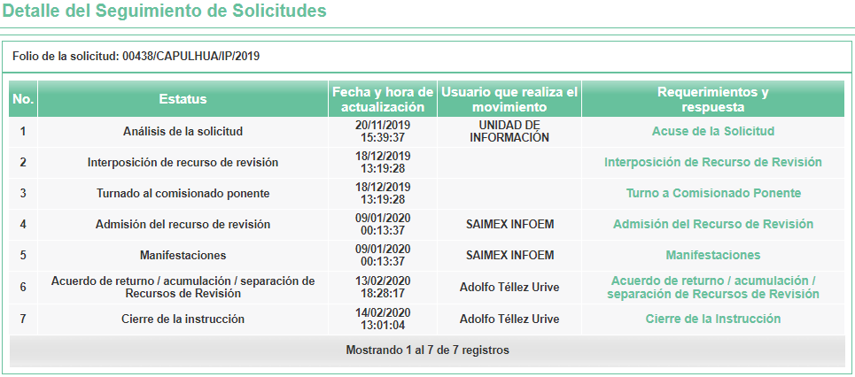
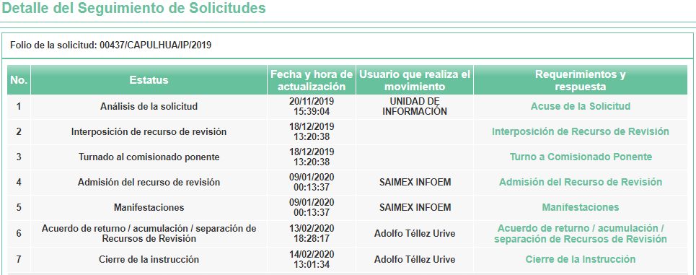

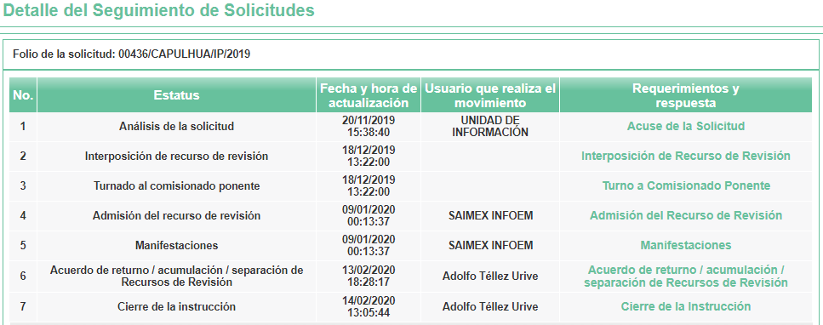

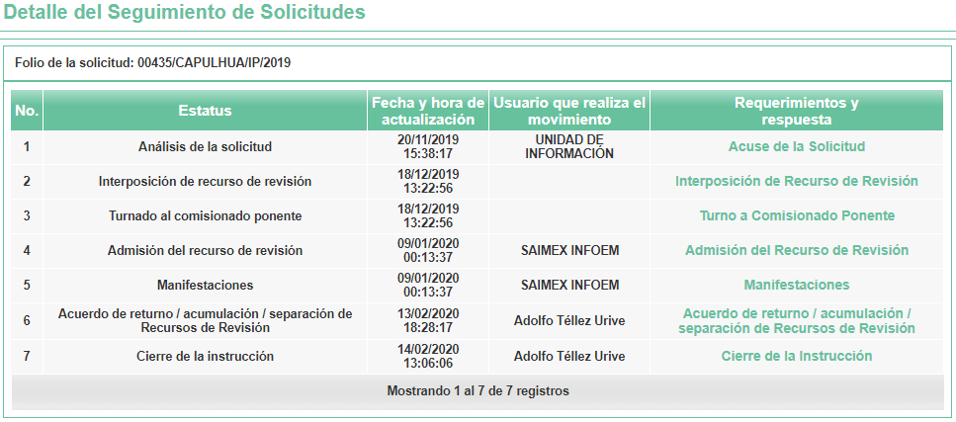
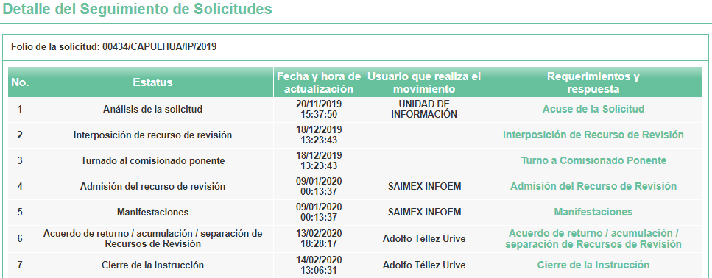

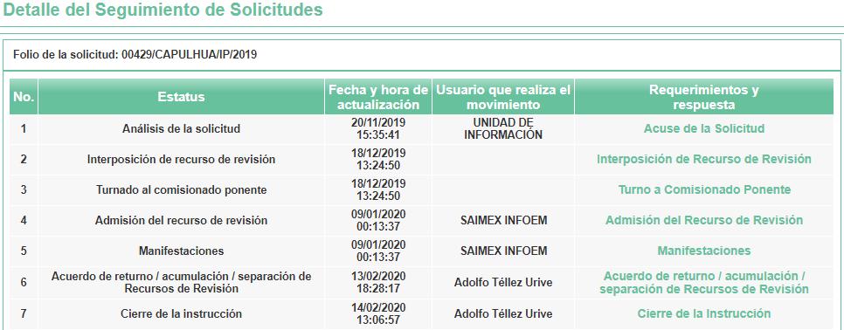

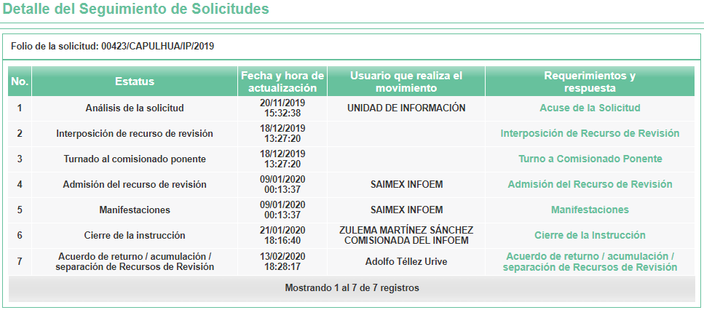
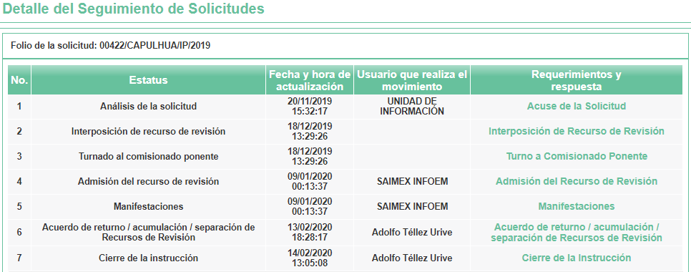

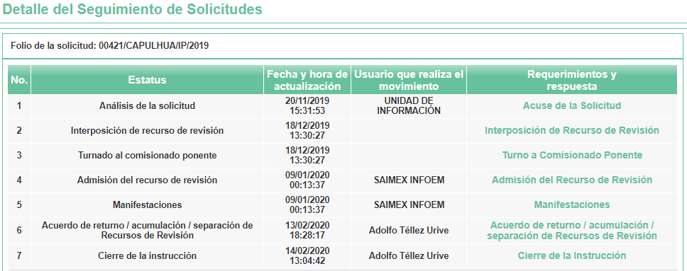

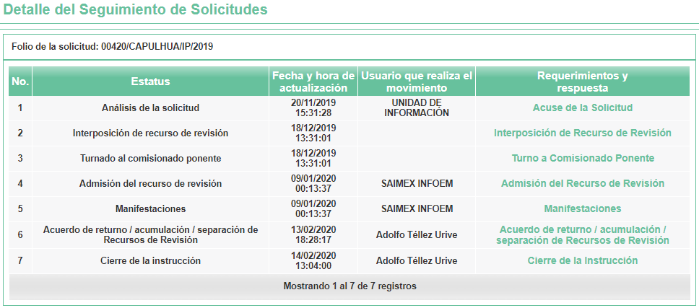
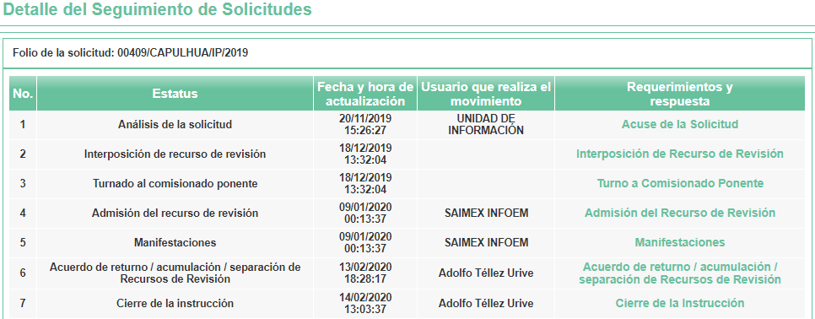

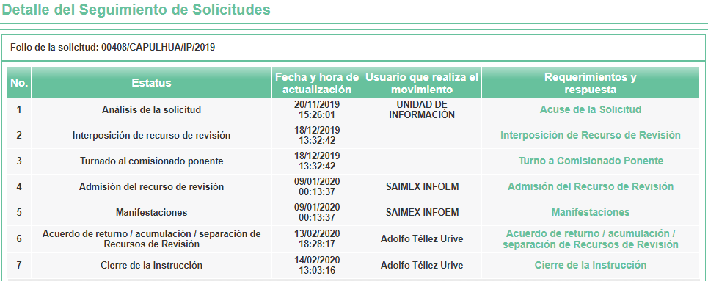

- Inconforme con las de respuestas, en fechas doce, trece y dieciocho de diciembre de dos mil diecinueve, EL RECURRENTE interpuso los recursos de revisión sujetos del presente estudio, los cuales fueron registrados en el SAIMEX y se les asignaron respectivamente los números de expediente 9622/INFOEM/IP/RR/2019, 9627/INFOEM/IP/RR/2019, 9628/INFOEM/IP/RR/2019, 9629/INFOEM/IP/RR/2019, 9630/INFOEM/IP/RR/2019, 9631/INFOEM/IP/RR/2019, 9632/INFOEM/IP/RR/2019, 9633/INFOEM/IP/RR/2019, 9634/INFOEM/IP/RR/2019, 9635/INFOEM/IP/RR/2019, 9636/INFOEM/IP/RR/2019, 9637/INFOEM/IP/RR/2019, 9638/INFOEM/IP/RR/2019, 9639/INFOEM/IP/RR/2019, 9759/INFOEM/IP/RR/2019, 9760/INFOEM/IP/RR/2019, 9761/INFOEM/IP/RR/2019, 9762/INFOEM/IP/RR/2019, 11236/INFOEM/IP/RR/2019, 11238/INFOEM/IP/RR/2019, 11242/INFOEM/IP/RR/2019, 11243/INFOEM/IP/RR/2019, 11245/INFOEM/IP/RR/2019, 11249/INFOEM/IP/RR/2019, 11255/INFOEM/IP/RR/2019, 11261/INFOEM/IP/RR/2019, 11264/INFOEM/IP/RR/2019, 11266/INFOEM/IP/RR/2019, 11268/INFOEM/IP/RR/2019 y 11270/INFOEM/IP/RR/2019, en los que señaló como acto impugnado lo siguiente:

“falta de respuesta a la solicitud”

Así, como razones y motivos de inconformidad manifestó:

“no la atendieron como dice la ley de transparencia”

- El doce, trece y dieciocho de diciembre de dos mil diecinueve, los recursos de que se trata se enviaron electrónicamente al Instituto de Transparencia, Acceso a la Información Pública y Protección de Datos Personales del Estado de México y Municipios y con fundamento en el artículo 185, fracción I de la Ley de Transparencia y Acceso a la Información Pública del Estado de México y Municipios, turnándose, a través del SAIMEX, los recursos de revisión 9622/INFOEM/IP/RR/2019, 9627/INFOEM/IP/RR/2019, 9632/INFOEM/IP/RR/2019, 9637/INFOEM/IP/RR/2019, 9762/INFOEM/IP/RR/2019, 11242/INFOEM/IP/RR/2019 a la Comisionada EVA ABAID YAPUR; el 9628/INFOEM/IP/RR/2019, 9633/INFOEM/IP/RR/2019, 9638/INFOEM/IP/RR/2019, 11238/INFOEM/IP/RR/2019, 11243/INFOEM/IP/RR/2019 y 11268/INFOEM/IP/RR/2019 al Comisionado JOSÉ GUADALUPE LUNA HERNÁNDEZ; los recursos 9629/INFOEM/IP/RR/2019, 9634/INFOEM/IP/RR/2019, 9639/INFOEM/IP/RR/2019, 9759/INFOEM/IP/RR/2019, 11249/INFOEM/IP/RR/2019 y 11264/INFOEM/IP/RR/2019 al Comisionado JAVIER MARTÍNEZ CRUZ; al Comisionado LUIS GUSTAVO PARRA NORIEGA los recursos 9631/INFOEM/IP/RR/2019, 9636/INFOEM/IP/RR/2019, 9761/INFOEM/IP/RR/2019, 11236/INFOEM/IP/RR/2019, 11261/INFOEM/IP/RR/2019 y 11266/INFOEM/IP/RR/2019 y por último los recursos 9630/INFOEM/IP/RR/2019, 9635/INFOEM/IP/RR/2019, 9760/INFOEM/IP/RR/2019, 11245/INFOEM/IP/RR/2019, 11255/INFOEM/IP/RR/2019 y 11270/INFOEM/IP/RR/2019 a la Comisionada Presidenta ZULEMA MARTÍNEZ SÁNCHEZ a efecto de decretar su admisión o desechamiento.

- En fechas dieciocho y diecinueve de diciembre de dos mil diecinueve, así como el ocho de enero de la presente anualidad, atento a lo dispuesto en el artículo 185, fracciones I, II y IV de la Ley de Transparencia y Acceso a la Información Pública del Estado de México y Municipios, se acordó la admisión a trámite de los referidos recursos de revisión, así como la integración de los expedientes respectivos, mismos que se pusieron a disposición de las partes, para que de considerarlo conveniente, en el plazo máximo de siete días hábiles, EL RECURRENTE realizara manifestaciones y alegatos, así como ofreciera las pruebas que a su derecho conviniera y, en el caso del SUJETO OBLIGADO exhibiera los Informes Justificados correspondientes.

- Por economía procesal y a fin de evitar la emisión de resoluciones contradictorias, el Pleno de este Instituto determinó la acumulación de los recursos de revisión 9622/INFOEM/IP/RR/2019, 9627/INFOEM/IP/RR/2019, 9628/INFOEM/IP/RR/2019, 9629/INFOEM/IP/RR/2019, 9630/INFOEM/IP/RR/2019, 9631/INFOEM/IP/RR/2019, 9632/INFOEM/IP/RR/2019, 9633/INFOEM/IP/RR/2019, 9634/INFOEM/IP/RR/2019, 9635/INFOEM/IP/RR/2019, 9636/INFOEM/IP/RR/2019, 9637/INFOEM/IP/RR/2019, 9638/INFOEM/IP/RR/2019, 9639/INFOEM/IP/RR/2019, 9759/INFOEM/IP/RR/2019, 9760/INFOEM/IP/RR/2019, 9761/INFOEM/IP/RR/2019 y 9762/INFOEM/IP/RR/2019 en la Primera Sesión Ordinaria del quince de enero de dos mil veinte, turnándose a la Comisionada EVA ABAID YAPUR para que formulara y presentara el proyecto de resolución correspondiente; asimismo en la Segunda Sesión Ordinaria del veintidós de enero de dos mil veinte se determinó la acumulación al primer bloque de referencia de los recursos de revisión 11236/INFOEM/IP/RR/2019, 11238/INFOEM/IP/RR/2019, 11242/INFOEM/IP/RR/2019, 11243/INFOEM/IP/RR/2019, 11245/INFOEM/IP/RR/2019, 11249/INFOEM/IP/RR/2019, 11255/INFOEM/IP/RR/2019, 11261/INFOEM/IP/RR/2019, 11264/INFOEM/IP/RR/2019, 11266/INFOEM/IP/RR/2019, 11268/INFOEM/IP/RR/2019 y 11270/INFOEM/IP/RR/2019, lo anterior de conformidad con lo dispuesto en el artículo 18 del Código de Procedimientos Administrativos del Estado de México, de aplicación supletoria en términos del artículo 195 de la Ley de Transparencia y Acceso a la Información Pública del Estado de México y Municipios en vigor.

- De las constancias que obran en el SAIMEX, se desprende que dentro del término concedido a las partes, EL RECURRENTE no presentó manifestaciones y alegatos, ni ofreció los medios de prueba que a su derecho convinieran. Por su parte EL SUJETO OBLIGADO, fue omiso en rendir los Informes Justificados correspondientes:

- Una vez analizado el estado procesal que guardaban los expedientes, en fecha catorce de febrero de dos mil veinte, la Comisionada Ponente acordó el cierre de instrucción; así como, la remisión de los mismos a efecto de ser resueltos, de conformidad con lo establecido en el artículo 185, fracciones VI y VIII de la Ley de Transparencia y Acceso a la Información Pública del Estado de México y Municipios; y

CONSIDERANDO

- Competencia. Este Instituto de Transparencia, Acceso a la Información Pública y Protección de Datos Personales del Estado de México y Municipios, es competente para conocer y resolver los presentes recursos, conforme a lo dispuesto en los artículos 6, Apartado A de la Constitución Política de los Estados Unidos Mexicanos; 5, vigésimo segundo, vigésimo tercero y vigésimo cuarto, fracciones IV y V de la Constitución Política del Estado Libre y Soberano de México; 2, fracción II, 13, 29, 36, fracciones I y II, 176, 178, 179, 181, párrafo tercero y 185 de la Ley de Transparencia y Acceso a la Información Pública del Estado de México y Municipios; y 9, fracciones I y XXIV y 11 del Reglamento Interior del Instituto de Transparencia, Acceso a la Información Pública y Protección de Datos Personales del Estado de México y Municipios.

- Interés. Los recursos de revisión fueron interpuestos por parte legítima en atención a que fueron presentados por EL RECURRENTE, quien fue la misma persona que formuló las solicitudes de acceso a la información pública números 00445/CAPULHUA/IP/2019, 00448/CAPULHUA/IP/2019, 00447/CAPULHUA/IP/2019, 00444/CAPULHUA/IP/2019, 00443/CAPULHUA/IP/2019, 00433/CAPULHUA/IP/2019, 00432/CAPULHUA/IP/2019, 00424/CAPULHUA/IP/2019, 00431/CAPULHUA/IP/2019, 00430/CAPULHUA/IP/2019, 00428/CAPULHUA/IP/2019, 00426/CAPULHUA/IP/2019, 00427/CAPULHUA/IP/2019, 00425/CAPULHUA/IP/2019, 00446/CAPULHUA/IP/2019, 00442/CAPULHUA/IP/2019, 00441/CAPULHUA/IP/2019, 00440/CAPULHUA/IP/2019, 00438/CAPULHUA/IP/2019, 00437/CAPULHUA/IP/2019, 00436/CAPULHUA/IP/2019, 00435/CAPULHUA/IP/2019, 00434/CAPULHUA/IP/2019, 00429/CAPULHUA/IP/2019, 00423/CAPULHUA/IP/2019, 00422/CAPULHUA/IP/2019, 00421/CAPULHUA/IP/2019, 00420/CAPULHUA/IP/2019, 00409/CAPULHUA/IP/2019 y 00408/CAPULHUA/IP/2019 al SUJETO OBLIGADO.

- Justificación de la Acumulación de los recursos. De las constancias que obran en los expedientes, se advierte que los recursos de revisión 9622/INFOEM/IP/RR/2019, 9627/INFOEM/IP/RR/2019, 9628/INFOEM/IP/RR/2019, 9629/INFOEM/IP/RR/2019, 9630/INFOEM/IP/RR/2019, 9631/INFOEM/IP/RR/2019, 9632/INFOEM/IP/RR/2019, 9633/INFOEM/IP/RR/2019, 9634/INFOEM/IP/RR/2019, 9635/INFOEM/IP/RR/2019, 9636/INFOEM/IP/RR/2019, 9637/INFOEM/IP/RR/2019, 9638/INFOEM/IP/RR/2019, 9639/INFOEM/IP/RR/2019, 9759/INFOEM/IP/RR/2019, 9760/INFOEM/IP/RR/2019, 9761/INFOEM/IP/RR/2019, 9762/INFOEM/IP/RR/2019, 11236/INFOEM/IP/RR/2019, 11238/INFOEM/IP/RR/2019, 11242/INFOEM/IP/RR/2019, 11243/INFOEM/IP/RR/2019, 11245/INFOEM/IP/RR/2019, 11249/INFOEM/IP/RR/2019, 11255/INFOEM/IP/RR/2019, 11261/INFOEM/IP/RR/2019, 11264/INFOEM/IP/RR/2019, 11266/INFOEM/IP/RR/2019, 11268/INFOEM/IP/RR/2019 y 11270/INFOEM/IP/RR/2019, fueron presentados por el mismo RECURRENTE ante el mismo SUJETO OBLIGADO, aunado a que resulta conveniente su trámite de forma unificada por economía procesal y a fin de evitar la emisión de resoluciones contradictorias, en virtud de que la información solicitada concierne a documentos relacionados con nomina de los servidores públicos adscritos al SUJETO OBLIGADO; por lo que, fue procedente que este Órgano Garante decretara su acumulación, de conformidad con lo dispuesto en el artículo 18 del Código de Procedimientos Administrativos del Estado de México, de aplicación supletoria en términos del ordinal 195 de la Ley de Transparencia y Acceso a la Información Pública del Estado de México y Municipios, anteriormente citados.

“Código de Procedimientos Administrativos del Estado de México

Artículo 18.- La autoridad administrativa o el Tribunal acordarán la acumulación de los expedientes del procedimiento y proceso administrativo que ante ellos se sigan, de oficio o a petición de parte, cuando las partes o los actos administrativos sean iguales, se trate de actos conexos o resulte conveniente el trámite unificado de los asuntos, para evitar la emisión de resoluciones contradictorias. La misma regla se aplicará, en lo conducente, para la separación de los expedientes.”

Ley de Transparencia y Acceso a la Información Pública del Estado de México y Municipios

“Artículo 195. En la tramitación del recurso de revisión se aplicarán supletoriamente las disposiciones contenidas en el Código de Procedimientos Administrativos del Estado de México.”
(Énfasis añadido)

De lo dispuesto en la normativa anterior, dicha acumulación procede cuando:

- El solicitante y la información referida sean las mismas;
- Las partes o los actos impugnados sean iguales;
- Cuando se trate del mismo solicitante, el mismo Sujeto Obligado, aunque se trate de solicitudes diversas; y
- Resulte conveniente la resolución unificada de los asuntos.

Así, tal y como se mencionó anteriormente, los recursos de revisión que nos ocupan fueron interpuestos por el mismo RECURRENTE ante el mismo SUJETO OBLIGADO, además de que la información solicitada es relacionada con documentación en poder de la misma área administrativa, resulta conveniente su resolución conjunta por tratarse de solicitudes de información relacionada con el Ayuntamiento de Capulhuac.

Bajo este orden de ideas, el Pleno de este Órgano Garante determinó en la Primera y Segunda Sesión Ordinaria del quince y veintidós de enero de dos mil veinte, la acumulación de los recursos de revisión señalados al rubro de la presente resolución.

- Oportunidad. Es de precisar que la Ley de Transparencia y Acceso a la Información Pública del Estado de México y Municipios, describe el mecanismo de procedencia de los recursos de revisión, en ese sentido en su artículo 163 se indica lo siguiente:

“Artículo 163. La Unidad de Transparencia deberá notificar la respuesta a la solicitud al interesado en el menor tiempo posible, que no podrá exceder de quince días hábiles, contados a partir del día siguiente a la presentación de aquélla.

Excepcionalmente, el plazo referido en el párrafo anterior podrá ampliarse hasta por siete días hábiles más, siempre y cuando existan razones fundadas y motivadas, las cuales deberán ser aprobadas por el Comité de Transparencia, mediante la emisión de una resolución que deberá notificarse al solicitante, antes de su vencimiento. No podrán invocarse como causales de ampliación del plazo motivos que supongan negligencia o descuido del sujeto obligado en el desahogo de la solicitud.”

(Énfasis añadido)

De la interpretación al precepto legal inserto, se advierte que el plazo que les asiste a los Sujetos Obligados para notificar la respuesta a una solicitud de información pública es de quince días hábiles posteriores a la presentación de ésta.

En esa tesitura, en aquellos casos en que transcurra el referido plazo de quince días hábiles, sin que los Sujetos Obligados entreguen la respuesta a la solicitud de información, ésta debe considerarse como negada; por lo que al solicitante le asiste el derecho para poder presentar el recurso de revisión correspondiente.

Derivado de lo anterior, se constituye la figura jurídica de la NEGATIVA FICTA, cuya esencia consiste en atribuir un efecto negativo al silencio de la autoridad administrativa frente a las instancias y solicitudes que hagan los particulares.

Por su parte el artículo 178 de la Ley de Transparencia y Acceso a la Información Pública del Estado de México y Municipios, establece:

“Artículo 178. El solicitante podrá interponer, por sí mismo o a través de su representante, de manera directa o por medios electrónicos, recurso de revisión ante el Instituto o ante la Unidad de Transparencia que haya conocido de la solicitud dentro de los quince días hábiles, siguientes a la fecha de la notificación de la respuesta.

A falta de respuesta del sujeto obligado, dentro de los plazos establecidos en esta Ley, a una solicitud de acceso a la información pública, el recurso podrá ser interpuesto en cualquier momento, acompañado con el documento que pruebe la fecha en que presentó la solicitud.

En el caso de que se interponga ante la Unidad de Transparencia, ésta deberá remitir el recurso de revisión al Instituto a más tardar al día siguiente de haberlo recibido.”

(Énfasis añadido)

De lo anterior, se advierte que si el recurso de revisión se ha de interponer dentro del plazo de quince días hábiles contados a partir del día siguiente al en que el particular tiene conocimiento de la resolución respectiva; sin embargo, tratándose de negativa ficta, evidentemente no existió respuesta a la solicitud de información por parte del SUJETO OBLIGADO, a partir de la cual pudiera computarse dicho plazo, por tal motivo es pertinente establecer que no existe plazo específico para la interposición del recurso de revisión, y este puede ser presentado en cualquier momento. Por lo que los presentes recursos, resultan oportunos en su interposición.

- Procedibilidad. Se considera importante abordar el análisis de los requisitos de procedibilidad de los Recursos de Revisión; así, tenemos que el artículo 180 de la Ley de Transparencia y Acceso a la Información Pública del Estado de México y Municipios, establece lo siguiente:

“Artículo 180. El recurso de revisión contendrá:

I. El sujeto obligado ante la cual se presentó la solicitud;
II. El nombre del solicitante que recurre o de su representante y, en su caso, del tercero interesado, así como la dirección o medio que señale para recibir notificaciones;
III. El número de folio de respuesta de la solicitud de acceso;
IV. La fecha en que fue notificada la respuesta al solicitante o tuvo conocimiento del acto reclamado, o de presentación de la solicitud, en caso de falta de respuesta;
V. El acto que se recurre;
VI. Las razones o motivos de inconformidad;
VII. La copia de la respuesta que se impugna y, en su caso, de la notificación correspondiente, en el caso de respuesta de la solicitud; y
VIII. Firma del recurrente, en su caso, cuando se presente por escrito, requisito sin el cual se dará trámite al recurso.

Adicionalmente, se podrán anexar las pruebas y demás elementos que considere procedentes someter a juicio del Instituto.

En ningún caso será necesario que el particular ratifique el recurso de revisión interpuesto.

En caso de que el recurso se interponga de manera electrónica no será indispensable que contengan los requisitos establecidos en las fracciones II, IV, VII y VIII.”

En principio, de una interpretación del artículo transcrito se observan los requisitos que deberán contener los recursos de revisión; sobre el particular, de la revisión del expediente electrónico del SAIMEX se desprende que la parte solicitante y ahora RECURRENTE, en ejercicio de su derecho de acceso a la información pública, no proporcionó su nombre para que sea identificada, ni se tiene la certeza sobre su identidad, lo que en estricto sentido provoca que no se colmen los requisitos establecidos en el citado artículo 180 de la Ley de Transparencia.

Empero, debe destacarse que el artículo 15 de Ley de Transparencia y Acceso a la Información Pública del Estado de México y Municipios prevé que toda persona tendrá acceso a la información sin necesidad de acreditar interés alguno o justificar su utilización, de lo que se infiere que para el ejercicio del derecho de acceso a la información pública, el nombre no es un requisito sine qua non que los particulares y, en su caso, los recurrentes deban señalar, por el contrario la Ley de Transparencia prevé en su artículo 155, párrafo segundo la posibilidad de que las solicitudes de información sean anónimas, con nombre incompleto o seudónimo.

Correlativo a ello, cabe mencionar que los artículos 6, Apartado A, de la Constitución Política de los Estados Unidos Mexicanos y 5 párrafos vigésimo segundo, vigésimo tercero y vigésimo cuarto de la Constitución Política del Estado Libre y Soberano de México, garantizan el ejercicio del derecho de acceso a la información pública, toda vez que disponen que toda persona sin necesidad de acreditar interés alguno o justificar su utilización, tendrá acceso gratuito a la información pública; preceptos cuyo texto y sentido literal es el siguiente:

Constitución Política de los Estados Unidos Mexicanos

“Artículo 6o. La manifestación de las ideas no será objeto de ninguna inquisición judicial o administrativa, sino en el caso de que ataque a la moral, la vida privada o los derechos de terceros, provoque algún delito, o perturbe el orden público; el derecho de réplica será ejercido en los términos dispuestos por la ley. El derecho a la información será garantizado por el Estado.

Toda persona tiene derecho al libre acceso a información plural y oportuna, así como a buscar, recibir y difundir información e ideas de toda índole por cualquier medio de expresión.

Para efectos de lo dispuesto en el presente artículo se observará lo siguiente:

A. Para el ejercicio del derecho de acceso a la información, la Federación, los Estados y el Distrito Federal, en el ámbito de sus respectivas competencias, se regirán por los siguientes principios y bases:

I. Toda la información en posesión de cualquier autoridad, entidad, órgano y organismo de los Poderes Ejecutivo, Legislativo y Judicial, órganos autónomos, partidos políticos, fideicomisos y fondos públicos, así como de cualquier persona física, moral o sindicato que reciba y ejerza recursos públicos o realice actos de autoridad en el ámbito federal, estatal y municipal, es pública y sólo podrá ser reservada temporalmente por razones de interés público y seguridad nacional, en los términos que fijen las leyes. En la interpretación de este derecho deberá prevalecer el principio de máxima publicidad. Los sujetos obligados deberán documentar todo acto que derive del ejercicio de sus facultades, competencias o funciones, la ley determinará los supuestos específicos bajo los cuales procederá la declaración de inexistencia de la información.

II. La información que se refiere a la vida privada y los datos personales será protegida en los términos y con las excepciones que fijen las leyes.
III. Toda persona, sin necesidad de acreditar interés alguno o justificar su utilización, tendrá acceso gratuito a la información pública, a sus datos personales o a la rectificación de éstos.

IV. Se establecerán mecanismos de acceso a la información y procedimientos de revisión expeditos que se sustanciarán ante los organismos autónomos especializados e imparciales que establece esta Constitución.

V. Los sujetos obligados deberán preservar sus documentos en archivos administrativos actualizados y publicarán, a través de los medios electrónicos disponibles, la información completa y actualizada sobre el ejercicio de los recursos públicos y los indicadores que permitan rendir cuenta del cumplimiento de sus objetivos y de los resultados obtenidos.

VI. Las leyes determinarán la manera en que los sujetos obligados deberán hacer pública la información relativa a los recursos públicos que entreguen a personas físicas o morales.

VII. La inobservancia a las disposiciones en materia de acceso a la información pública será sancionada en los términos que dispongan las leyes.

VIII. La Federación contará con un organismo autónomo, especializado, imparcial, colegiado, con personalidad jurídica y patrimonio propio, con plena autonomía técnica, de gestión, capacidad para decidir sobre el ejercicio de su presupuesto y determinar su organización interna, responsable de garantizar el cumplimiento del derecho de acceso a la información pública y a la protección de datos personales en posesión de los sujetos obligados en los términos que establezca la ley.
…
La ley establecerá aquella información que se considere reservada o confidencial.”

Constitución Política del Estado Libre y Soberano de México

“Artículo 5. …

El derecho a la información será garantizado por el Estado. La ley establecerá las previsiones que permitan asegurar la protección, el respeto y la difusión de este derecho.

Para garantizar el ejercicio del derecho de transparencia, acceso a la información pública y protección de datos personales, los poderes públicos y los organismos autónomos, transparentarán sus acciones, en términos de las disposiciones aplicables, la información será oportuna, clara, veraz y de fácil acceso.

Este derecho se regirá por los principios y bases siguientes:

I. Toda la información en posesión de cualquier autoridad, entidad, órgano y organismos de los Poderes Ejecutivo, Legislativo y Judicial, órganos autónomos, partidos políticos, fideicomisos y fondos públicos estatales y municipales, así como del gobierno y de la administración pública municipal y sus organismos descentralizados, asimismo de cualquier persona física, jurídica colectiva o sindicato que reciba y ejerza recursos públicos o realice actos de autoridad en el ámbito estatal y municipal, es pública y sólo podrá ser reservada temporalmente por razones previstas en la Constitución Política de los Estados Unidos Mexicanos de interés público y seguridad, en los términos que fijen las leyes. En la interpretación de este derecho deberá prevalecer el principio de máxima publicidad. Los sujetos obligados deberán documentar todo acto que derive del ejercicio de sus facultades, competencias o funciones, la ley determinará los supuestos específicos bajo los cuales procederá la declaración de inexistencia de la información.
II. La información referente a la intimidad de la vida privada y la imagen de las personas será protegida a través de un marco jurídico rígido de tratamiento y manejo de datos personales, con las excepciones que establezca la ley reglamentaria.

III. Toda persona, sin necesidad de acreditar interés alguno o justificar su utilización, tendrá acceso gratuito a la información pública, a sus datos personales o a la rectificación de éstos.

IV. Se establecerán mecanismos de acceso a la información y procedimientos de revisión expeditos que se sustanciarán ante el organismo autónomo especializado e imparcial que establece esta Constitución.

V. Los procedimientos de acceso a la información pública, de acceso, corrección y supresión de datos personales, así como los recursos de revisión derivados de los mismos, podrán tramitarse por medios electrónicos, a través de un sistema automatizado que para tal efecto establezca la ley reglamentaria y el organismo autónomo garante en el ámbito de su competencia. Las resoluciones que correspondan a estos procedimientos se sistematizarán para favorecer su consulta.

VI. Los sujetos obligados deberán preservar sus documentos en archivos administrativos actualizados y publicarán, a través de los medios electrónicos disponibles, la información completa y actualizada sobre el ejercicio de los recursos públicos y los indicadores que permitan rendir cuenta del cumplimiento de sus objetivos y los resultados obtenidos.
VII. La ley reglamentaria, determinará la manera en que los sujetos obligados deberán hacer pública la información relativa a los recursos públicos que entreguen a personas físicas o jurídicas colectivas.”

(Énfasis añadido)

Por otra parte, del contenido del artículo 1 de la Constitución Política de los Estados Unidos Mexicanos, se destaca lo siguiente:

“Artículo 1o. En los Estados Unidos Mexicanos todas las personas gozarán de los derechos humanos reconocidos en esta Constitución y en los tratados internacionales de los que el Estado Mexicano sea parte, así como de las garantías para su protección, cuyo ejercicio no podrá restringirse ni suspenderse, salvo en los casos y bajo las condiciones que esta Constitución establece.

Las normas relativas a los derechos humanos se interpretarán de conformidad con esta Constitución y con los tratados internacionales de la materia favoreciendo en todo tiempo a las personas la protección más amplia.

Todas las autoridades, en el ámbito de sus competencias, tienen la obligación de promover, respetar, proteger y garantizar los derechos humanos de conformidad con los principios de universalidad, interdependencia, indivisibilidad y progresividad. En consecuencia, el Estado deberá prevenir, investigar, sancionar y reparar las violaciones a los derechos humanos, en los términos que establezca la ley.”

(Énfasis añadido)

En esa virtud, de una interpretación sistemática, armónica y progresiva del derecho humano de acceso a la información pública se reitera que toda persona, sin necesidad de acreditar interés alguno o justificar su utilización, deberá tener acceso a la información pública, es decir, dicho derecho fundamental exime a quien lo ejerce, de acreditar su legitimación en la causa o su interés en el asunto, lo que permite la posibilidad de que inclusive, la solicitud de acceso a la información pueda ser anónima o no contener un nombre que identifique al solicitante o que permita tener certeza sobre su identidad.

Robustece lo anterior, el Criterio 6/2014 del entonces Instituto Federal de Acceso a la Información y Protección de Datos (IFAI), ahora INAI, el cual se reproduce para una mayor referencia:

“Acceso a información gubernamental. No debe condicionarse a que el solicitante acredite su personalidad, demuestre interés alguno o justifique su utilización. De conformidad con lo dispuesto en los artículos 6o., apartado A, fracción III de la Constitución Política de los Estados Unidos Mexicanos, y 1º, 2º, 4º y 40 de la Ley Federal de Transparencia y Acceso a la Información Pública Gubernamental, la respuesta a una solicitud de acceso a información y entrega de la misma, no debe estar condicionada a que el particular acredite su personalidad, demuestre interés alguno o justifique su utilización, en virtud de que los sujetos obligados no deben requerir al solicitante mayores requisitos que los establecidos en la Ley. En este sentido, las dependencias y entidades, sólo deberán asegurarse de que, en su caso, se haya cubierto el pago de reproducción y envío de la información, mediante la exhibición del recibo correspondiente.”

En ese orden de ideas, se estima que el requerimiento relativo al nombre como presupuesto de procedibilidad podría limitar el ejercicio del derecho de acceso a la información pública, debido a que el hecho de solicitar la identificación del RECURRENTE, a través de dicho dato personal, en ciertos extremos se equipara a una exigencia acerca de su interés o justificación de su utilización, lo que materialmente haría nugatorio un derecho fundamental.

Aunado a ello, para el estudio de la materia sobre la que se resuelve el recurso de revisión, resulta intrascendente el nombre de la persona que lo hubiere promovido, en virtud de que tanto la Constitución Federal, como la Constitución Política del Estado Libre y Soberano de México, reconocen la prerrogativa de los individuos para no acreditar dicho interés o justificar su utilización, por lo que este Órgano Garante en la materia, se encuentra impedido para realizar dicho análisis, en la inteligencia de que al limitar un derecho humano, como lo es el derecho de acceso a la información pública, por una cuestión procedimental.

En consecuencia, dado lo expuesto y fundado con anterioridad, se estima que el requisito relativo al nombre del RECURRENTE no constituye un presupuesto indispensable de procedibilidad del recurso de revisión, en términos de los artículos 25 de la Convención Americana de Derechos Humanos, 1 párrafos segundo y tercero, 6 apartado A, fracciones III y IV de la Constitución Política de los Estados Unidos Mexicanos y 5, párrafo vigésimo segundo de la Constitución Política del Estado Libre y Soberano de México, debido a que el acceso a la información pública es un derecho humano que no requiere legitimación en la causa, sino que únicamente basta con que se encuentre legitimado en el procedimiento de recurso de revisión, circunstancia que se acredita en las constancias electrónicas del expediente, de las que se desprende que EL RECURRENTE, es la misma persona que realizó la solicitud de acceso a la información pública que ahora se impugna.

Aunado a lo anterior, el propio artículo 180 en su último párrafo establece que cuando el recurso se interponga de manera electrónica no será indispensable que contengan determinados requisitos, entre ellos, el nombre del RECURRENTE; por lo que, en el presente caso, al haber sido presentados los recursos de revisión vía SAIMEX, dicho requisito resulta innecesario.

SEXTO. Estudio y resolución del asunto. Del análisis efectuado se advierte que los recursos de revisión de que se trata son procedentes, toda vez que se actualizó la hipótesis prevista en la fracción VII del artículo 179 de la Ley de la materia, que a la letra indica:

“Artículo 179. El recurso de revisión es un medio de protección que la Ley otorga a los particulares, para hacer valer su derecho de acceso a la información pública, y procederá en contra de las siguientes causas:
. . .
VII. La falta de respuesta a una solicitud de acceso a la información;”

Los preceptos legales citados, establecen como supuesto de procedencia del recurso de revisión, la falta de respuesta a una solicitud de acceso a información pública por parte de los Sujetos Obligados.

Una vez determinada la vía, sobre la que versará el presente estudio, y para ilustrar lo anterior, de las solicitudes de información se puede advertir que EL RECURRENTE requirió del SUJETO OBLIGADO, vía SAIMEX, la información que a continuación se desagrega:

Los recibos de nómina de:

La Tesorería, de la primera quincena de octubre a la primera quincena de noviembre de 2019

La Secretaría del Ayuntamiento, de la primera quincena de octubre a la primera quincena de noviembre de 2019

Los Regidores, de la primera quincena de octubre y primera quincena de noviembre de 2019

La Dirección de Servicios Públicos, de la primera quincena de septiembre segunda quincena de septiembre a la primera quincena de noviembre de 2019

La Dirección de Seguridad Pública, de la primera quincena de octubre a la primera quincena de noviembre de 2019

La Dirección de Obras Públicas, de la primera quincena de octubre a la primera quincena de noviembre de 2019

La Dirección de Desarrollo Urbano, de la primera quincena de octubre a la primera quincena de noviembre de 2019

La Dirección de Desarrollo Económico, de la primera quincena de octubre a la primera quincena de noviembre de 2019

La Dirección de Administración, de la primera quincena de octubre a la primera quincena de noviembre de 2019

La Contraloría, de la primera y segunda quincena de octubre de 2019

Como se indicó en el Resultando II de la presente resolución, EL SUJETO OBLIGADO fue omiso en dar respuesta a las solicitudes de información del hoy RECURRENTE, por lo que éste procedió a interponer los recurso de revisión de mérito.

Asimismo, en el recurso objeto de estudio EL RECURRENTE fue omiso en presentar las manifestaciones, alegatos y medios de prueba que a su derecho conviniera, mientras que EL SUJETO OBLIGADO, de igual forma fue omiso en rendir los Informes Justificados correspondientes.
Bajo ese contexto, este Instituto analizó la totalidad de constancias que integran el expediente electrónico del SAIMEX y observó que las razones o motivos de inconformidad hechos valer por EL RECURRENTE devienen fundados, en atención a las siguientes Consideraciones de hecho y de Derecho.

En este sentido, es pertinente enfatizar lo que, respecto al derecho de acceso a la información pública, refiere el artículo 6° de la Constitución Política de los Estados Unidos Mexicanos, que en su parte conducente señala:

“Artículo 6o. La manifestación de las ideas no será objeto de ninguna inquisición judicial o administrativa, sino en el caso de que ataque a la moral, la vida privada o los derechos de terceros, provoque algún delito, o perturbe el orden público; el derecho de réplica será ejercido en los términos dispuestos por la ley. El derecho a la información será garantizado por el Estado.

Toda persona tiene derecho al libre acceso a información plural y oportuna, así como a buscar, recibir y difundir información e ideas de toda índole por cualquier medio de expresión.

Para efectos de lo dispuesto en el presente artículo se observará lo siguiente:
A. Para el ejercicio del derecho de acceso a la información, la Federación, los Estados y el Distrito Federal, en el ámbito de sus respectivas competencias, se regirán por los siguientes principios y bases:

I. Toda la información en posesión de cualquier autoridad, entidad, órgano y organismo de los Poderes Ejecutivo, Legislativo y Judicial, órganos autónomos, partidos políticos, fideicomisos y fondos públicos, así como de cualquier persona física, moral o sindicato que reciba y ejerza recursos públicos o realice actos de autoridad en el ámbito federal, estatal y municipal, es pública y sólo podrá ser reservada temporalmente por razones de interés público y seguridad nacional, en los términos que fijen las leyes. En la interpretación de este derecho deberá prevalecer el principio de máxima publicidad. Los sujetos obligados deberán documentar todo acto que derive del ejercicio de sus facultades, competencias o funciones, la ley determinará los supuestos específicos bajo los cuales procederá la declaración de inexistencia de la información.

II. La información que se refiere a la vida privada y los datos personales será protegida en los términos y con las excepciones que fijen las leyes.

III. Toda persona, sin necesidad de acreditar interés alguno o justificar su utilización, tendrá acceso gratuito a la información pública, a sus datos personales o a la rectificación de éstos.

IV. Se establecerán mecanismos de acceso a la información y procedimientos de revisión expeditos que se sustanciarán ante los organismos autónomos especializados e imparciales que establece esta Constitución.

V. Los sujetos obligados deberán preservar sus documentos en archivos administrativos actualizados y publicarán, a través de los medios electrónicos disponibles, la información completa y actualizada sobre el ejercicio de los recursos públicos y los indicadores que permitan rendir cuenta del cumplimiento de sus objetivos y de los resultados obtenidos.

VI. Las leyes determinarán la manera en que los sujetos obligados deberán hacer pública la información relativa a los recursos públicos que entreguen a personas físicas o morales.

VII. La inobservancia a las disposiciones en materia de acceso a la información pública será sancionada en los términos que dispongan las leyes.

VIII. La Federación contará con un organismo autónomo, especializado, imparcial, colegiado, con personalidad jurídica y patrimonio propio, con plena autonomía técnica, de gestión, capacidad para decidir sobre el ejercicio de su presupuesto y determinar su organización interna, responsable de garantizar el cumplimiento del derecho de acceso a la información pública y a la protección de datos personales en posesión de los sujetos obligados en los términos que establezca la ley.

…

La ley establecerá aquella información que se considere reservada o confidencial.

…”

(Énfasis añadido)

Por su parte, la Constitución Política del Estado Libre y Soberano de México, en su artículo 5°, dispone en su parte conducente, lo siguiente:

“Artículo 5. …
El derecho a la información será garantizado por el Estado. La ley establecerá las previsiones que permitan asegurar la protección, el respeto y la difusión de este derecho.

Para garantizar el ejercicio del derecho de transparencia, acceso a la información pública y protección de datos personales, los poderes públicos y los organismos autónomos, transparentarán sus acciones, en términos de las disposiciones aplicables, la información será oportuna, clara, veraz y de fácil acceso.

Este derecho se regirá por los principios y bases siguientes:

I. Toda la información en posesión de cualquier autoridad, entidad, órgano y organismos de los Poderes Ejecutivo, Legislativo y Judicial, órganos autónomos, partidos políticos, fideicomisos y fondos públicos estatales y municipales, así como del gobierno y de la administración pública municipal y sus organismos descentralizados, asimismo de cualquier persona física, jurídica colectiva o sindicato que reciba y ejerza recursos públicos o realice actos de autoridad en el ámbito estatal y municipal, es pública y sólo podrá ser reservada temporalmente por razones previstas en la Constitución Política de los Estados Unidos Mexicanos de interés público y seguridad, en los términos que fijen las leyes. En la interpretación de este derecho deberá prevalecer el principio de máxima publicidad. Los sujetos obligados deberán documentar todo acto que derive del ejercicio de sus facultades, competencias o funciones, la ley determinará los supuestos específicos bajo los cuales procederá la declaración de inexistencia de la información.

II. La información referente a la intimidad de la vida privada y la imagen de las personas será protegida a través de un marco jurídico rígido de tratamiento y manejo de datos personales, con las excepciones que establezca la ley reglamentaria.

III. Toda persona, sin necesidad de acreditar interés alguno o justificar su utilización, tendrá acceso gratuito a la información pública, a sus datos personales o a la rectificación de éstos.

IV. Se establecerán mecanismos de acceso a la información y procedimientos de revisión expeditos que se sustanciarán ante el organismo autónomo especializado e imparcial que establece esta Constitución.

V. Los procedimientos de acceso a la información pública, de acceso, corrección y supresión de datos personales, así como los recursos de revisión derivados de los mismos, podrán tramitarse por medios electrónicos, a través de un sistema automatizado que para tal efecto establezca la ley reglamentaria y el organismo autónomo garante en el ámbito de su competencia. Las resoluciones que correspondan a estos procedimientos se sistematizarán para favorecer su consulta.

VI. Los sujetos obligados deberán preservar sus documentos en archivos administrativos actualizados y publicarán, a través de los medios electrónicos disponibles, la información completa y actualizada sobre el ejercicio de los recursos públicos y los indicadores que permitan rendir cuenta del cumplimiento de sus objetivos y los resultados obtenidos.

VII. La ley reglamentaria, determinará la manera en que los sujetos obligados deberán hacer pública la información relativa a los recursos públicos que entreguen a personas físicas o jurídicas colectivas.”

(Énfasis añadido)

En ese orden de ideas, la Ley de Transparencia y Acceso a la Información Pública del Estado de México y Municipios, prevé en su artículo 23, lo siguiente:

“Artículo 23. Son sujetos obligados a transparentar y permitir el acceso a su información y proteger los datos personales que obren en su poder:

I. El Poder Ejecutivo del Estado de México, las dependencias, organismos auxiliares, órganos, entidades, fideicomisos y fondos públicos, así como la Procuraduría General de Justicia;

II. El Poder Legislativo del Estado, los organismos, órganos y entidades de la Legislatura y sus dependencias;

III. El Poder Judicial, sus organismos, órganos y entidades, así como el Consejo de la Judicatura del Estado;

IV. Los ayuntamientos y las dependencias, organismos, órganos y entidades de la administración municipal;

V. Los órganos autónomos;

VI. Los tribunales administrativos y autoridades jurisdiccionales en materia laboral;

VII. Los partidos políticos y agrupaciones políticas, en los términos de las disposiciones aplicables;

VIII. Los fideicomisos y fondos públicos que cuenten con financiamiento público, parcial o total, o con participación de entidades de gobierno;

IX. Los sindicatos que reciban y/o ejerzan recursos públicos en el ámbito estatal y municipal;

X. Cualquier persona física o jurídico colectiva que reciba y ejerza recursos públicos en el ámbito estatal o municipal; y

XI. Cualquier otra autoridad, entidad, órgano u organismo de los poderes estatal o municipal, que reciba recursos públicos.

Los sujetos obligados deberán hacer pública toda aquella información relativa a los montos y las personas a quienes entreguen, por cualquier motivo, recursos públicos, así como los informes que dichas personas les entreguen sobre el uso y destino de dichos recursos.

Los servidores públicos deberán transparentar sus acciones, así como garantizar y respetar el derecho de acceso a la información pública.” (Sic)

(Énfasis añadido)

Es así que, conforme a los preceptos legales citados, se desprende que el derecho de acceso a la información pública es un derecho individual que puede ser ejercido ante cualquier autoridad, entidad, órgano u organismo, tanto federales, como estatales, de la Ciudad de México o Municipales, con el fin de que los particulares conozcan toda aquella información que es considerada como pública.

En esa tesitura, este Instituto no omite señalar que los Sujetos Obligados deben contar con un área responsable para la atención de las solicitudes de información, a la que se le denominará Unidad de Transparencia; asimismo, deben designar a un responsable para atender dicha Unidad, quien fungirá como enlace entre éstos y los solicitantes.

Dicho lo anterior, se precisa que la ya mencionada Unidad de Transparencia es la encargada de tramitar internamente las solicitudes de información y tiene la responsabilidad de verificar, en cada caso, que la información no tenga el carácter de confidencial o reservada, en términos de los artículos 50 y 51 de la Ley de Transparencia y Acceso a la Información del Estado de México y Municipios.

Por su parte, el artículo 53, fracciones II, IV y V de la Ley antes citada establece que las Unidades de Transparencia tienen, entre otras, las funciones de recibir, tramitar y dar respuesta a las solicitudes de acceso a la información; realizar, con efectividad, los trámites internos necesarios para la atención de las solicitudes de acceso a la información; así como, entregar, en su caso, a los particulares la información solicitada.
Asimismo, el diverso artículo 54 de la Ley de Transparencia y Acceso a la Información Pública del Estado de México y Municipios establece que cuando algún área de los sujetos obligados se negara a colaborar con la Unidad de Transparencia, esta dará aviso al superior jerárquico para que le ordene realizar sin demora las acciones conducentes y en caso de que persista la negativa de colaboración, hará del conocimiento de la autoridad competente para que se inicie, en su caso, el procedimiento de responsabilidad respectivo.

De igual forma, el diverso artículo 59, fracciones I, II y III de la multicitada legislación Sustantiva establece que los Servidores Públicos Habilitados deben localizar la información que le solicite la Unidad de Transparencia; proporcionar la misma y apoyarla en lo que ésta le solicite para el cumplimiento de sus funciones.

Finalmente, se destaca que de conformidad con el artículo 163 de la legislación en cita, se desprende que la Unidad de Transparencia debe notificar la respuesta a las solicitudes de acceso a la información, en el menor tiempo posible, que no podrá exceder de quince días hábiles, tendiendo como excepción al plazo referido, una prórroga de hasta siete días hábiles adicionales, siempre y cuando existan razones fundadas y motivadas, las cuales deberán ser aprobadas por el Comité de Transparencia. Situación que en la especie no aconteció. Sirve de sustento a lo anterior el precepto legal en cita:

“Artículo 163. La Unidad de Transparencia deberá notificar la respuesta a la solicitud al interesado en el menor tiempo posible, que no podrá exceder de quince días hábiles, contados a partir del día siguiente a la presentación de aquélla.
Excepcionalmente, el plazo referido en el párrafo anterior podrá ampliarse hasta por siete días hábiles más, siempre y cuando existan razones fundadas y motivadas, las cuales deberán ser aprobadas por el Comité de Transparencia, mediante la emisión de una resolución que deberá notificarse al solicitante, antes de su vencimiento. No podrán invocarse como causales de ampliación del plazo motivos que supongan negligencia o descuido del sujeto obligado en el desahogo de la solicitud.”

(Énfasis añadido.)

En mérito de lo expuesto, es claro que en este caso en particular la Unidad de Transparencia incumplió la normativa en la materia, puesto que no dio trámite ni respuesta a la solicitud de acceso a la información, limitando el derecho de acceso a la información, accionado por el particular.

Consecuentemente, este Instituto estima toral reiterar que, de conformidad con el artículo 150 de la Ley de Transparencia y Acceso a la Información Pública del Estado de México y Municipios, el procedimiento de acceso a la información es la garantía primaria del derecho en cuestión y se rige por los principios de simplicidad, rapidez gratuidad del procedimiento, auxilio y orientación a los particulares; así como, atención adecuada a las personas con discapacidad y a los hablantes de lengua indígena con el objeto de otorgar la protección más amplia del derecho de las personas. Por ello, esta Autoridad como órgano garante del derecho de acceso a la información estima que lo procedente es ordenar al SUJETO OBLIGADO dé tramité y respuesta a la solicitud del particular

Aunado a lo anterior, este Instituto estima dable referir lo que dispone el artículo 172, último párrafo de la Ley de Transparencia y Acceso a la Información Pública del Estado de México y Municipios, el cual refiere que los argumentos para justificar cualquier negativa de acceso a la información deben recaer en EL SUJETO OBLIGADO; por lo que, en caso de no atender de manera positiva, el requerimiento de información deberá manifestarse al respecto.

Ahora bien, en atención al sentido en que se resuelve el presente medio de impugnación, esta Ponencia Resolutora no omite señalar que, si EL SUJETO OBLIGADO advierte que dentro de la información solicitada se contienen datos personales que sean susceptibles de ser clasificados como confidenciales, deberá entregar la información de mérito en versión pública y emitir el Acuerdo de Clasificación en el que se sustenten dichas versiones públicas, en atención al ordinal 122 y 143 de la Ley de la materia y observando los Lineamientos Generales en materia de Clasificación y Desclasificación de la Información, así como para la elaboración de Versiones Públicas.

En ese sentido, es de precisar que la clasificación de la información no se da por el simple mandato de la Ley, sino que es necesario que EL SUJETO OBLIGADO cuando clasifique algún documento o información, ya sea todo o en parte, debe atender lo dispuesto por la Ley de la materia, siendo que dicha clasificación es un trabajo en conjunto tanto de los Servidores Públicos Habilitados, de las Unidades de Transparencia y del Comité de Transparencia del SUJETO OBLIGADO, teniendo el deber los primeros de ellos de presentar ante la Unidad de Transparencia la propuesta de la clasificación de la información, para que luego ésta se presente ante al Comité de Transparencia de así resultar procedente el proyecto de clasificación de la información y que finalmente sea éste último quien apruebe, modifique o revoque la misma, de manera fundada y motivada, en atención al artículo 143 de la Constitución Política del Estado Libre y Soberano de México.

Así las cosas, dentro de los datos personales que pudieran contenerse se destacan los datos personales sensibles, los cuales son aquellos referentes de la esfera de su titular cuya utilización indebida pueda dar origen a discriminación o conlleve un riesgo grave para éste. De manera enunciativa más no limitativa, se consideran sensibles los datos personales que puedan revelar aspectos como origen racial o étnico, estado de salud física o mental, presente o futura, información genética, creencias religiosas, filosóficas y morales, opiniones políticas y preferencia sexual, de conformidad con el artículo 4, fracción XII de la Ley de Protección de Datos Personales en Posesión de Sujetos Obligados del Estado de México y Municipios.

Con base en lo anterior, el artículo 7 de la Ley de Protección de Datos Personales en Posesión de Sujetos Obligados del Estado de México y Municipios establece puntualmente que los datos personales sensibles y de naturaleza análoga en términos de las disposiciones legales aplicables estarán especialmente protegidos con medidas de seguridad de alto nivel.

Por otra parte, esta Ponencia Resolutora no omite mencionar que, si EL SUJETO OBLIGADO advierte información que, por su propia y especial naturaleza, encuadre en alguno de los supuestos de reserva que enmarca la Ley de Transparencia y Acceso a la Información Pública del Estado de México y Municipios deberá efectuar la clasificación correspondiente, debidamente fundada y motivada. En términos de las hipótesis previstas en el ordinal 140 de la Ley de Transparencia y Acceso a la Información Pública del Estado de México y Municipios; así como, en términos de lo dispuesto por los Lineamientos Generales en materia de Clasificación y Desclasificación de la Información, así como para la elaboración de Versiones Públicas.
Lo anterior, sin perder de vista que la Constitución Política de los Estados Unidos Mexicanos le otorga a todos los documentos en posesión de las autoridades la calidad de públicos y únicamente pueden ser reservados temporalmente por razones de interés público y en los términos expresamente señalados en la Ley, es decir, el derecho de acceso a la información pública no es absoluto pero su restricción debe estar sujeta a un sistema rígido de excepciones, en el que los Sujetos Obligados deben fundamentar y argumentar las causas de interés público que se ponen en riesgo al liberarse la información, señalando un plazo justificado para la reserva de la información.

Siendo pertinente aclarar que, la información que se clasifica bajo la premisa de reservada, no pierde el carácter de pública, sino que se reserva temporalmente del conocimiento público, es decir, que, por un tiempo determinado, se conservará y custodiará la información de manera especial, y una vez transcurrido el plazo de reserva, el documento podrá divulgarse.

De tal manera, las limitaciones al acceso a la información deben sustentarse en una adecuada clasificación que debe distinguir y tomar en cuenta qué información puede generar un daño desproporcionado o innecesario a valores jurídicamente protegidos. Lo anterior encuentra sustento en la Tesis de la Décima Época, publicada en la Gaceta del Semanario Judicial de la Federación, sección Tribunales Colegiados de Circuito, Libro 5, de fecha abril de 2014, pág. 1523, Registro, 2,006,299. I.1o.A.E.3 K (10a.), que literalmente señala:
“INFORMACIÓN RESERVADA. APLICACIÓN DE LA "PRUEBA DE DAÑO E INTERÉS PÚBLICO" PARA DETERMINAR LO ADECUADO DE LA APORTADA CON ESA CLASIFICACIÓN EN EL JUICIO DE AMPARO POR LA AUTORIDAD RESPONSABLE, A EFECTO DE HACER VIABLE LA DEFENSA EFECTIVA DEL QUEJOSO. Una adecuada clasificación de la información pública debe tomar en cuenta y distinguir, en el contexto general de un documento, cuál es la específica y precisa, cuya divulgación puede generar un daño desproporcionado o innecesario a valores jurídicamente protegidos, lo cual debe evitarse, en la medida de lo posible, frente a aquella que debe ser accesible al quejoso en el amparo para hacer viable su defensa efectiva y cuestionar violaciones a derechos fundamentales, lo que implica un interés público en abrir o desclasificar la información necesaria para ese efecto, cuando la autoridad responsable que la aporta al juicio la clasifica como reservada. Por tanto, es necesario distinguir esas diferencias y formular una idónea y adecuada clasificación de la información, generando así una regla individualizada y pertinente para el caso, a través de aplicar la "prueba de daño e interés público" ex officio, con el propósito de obtener una versión que sea pública para la parte interesada.” (sic)

Por todo lo anterior, la reserva de la información implica una clasificación, la cual debe entenderse como el proceso mediante el cual EL SUJETO OBLIGADO determina que la información en su poder actualiza alguno de los supuestos conforme a las normas aplicables.

En tal virtud, conforme al artículo 49, fracción VIII de la Ley de Transparencia y Acceso a la Información Pública del Estado de México y Municipios, los Comités de Transparencia tienen la atribución de aprobar, modificar o revocar la clasificación de la información, mientras que, el artículo 128 de la misma Ley, indica que, en los casos en que se niegue el acceso a la información, por actualizarse alguno de los supuestos de clasificación, el Comité de Transparencia debe confirmar, modificar o revocar la decisión, que para motivar la clasificación de la información y la ampliación del plazo de reserva, se deberán de señalar las razones, motivos o circunstancias especiales que llevaron al SUJETO OBLIGADO a concluir que el caso particular se ajusta al supuesto previsto por la norma legal invocada como fundamento; siendo que, además, EL SUJETO OBLIGADO debe, en todo momento, aplicar una prueba de daño.

Dicho lo anterior, es necesario definir a la prueba de daño como la responsabilidad de los Sujetos Obligados de demostrar, de manera fundada y motivada, que la divulgación de la información lesiona el interés debidamente protegido por la Ley y que el menoscabo o daño que puede producirse con la publicidad de la información, es mayor que el interés de conocerla; por lo que, debe clasificarse como reservada.

De este modo, conforme al artículo 132 en correlación con el 49, fracción II de la Ley de Transparencia y Acceso a la Información Pública del Estado de México y Municipios, para clasificar la información se debe de atender a lo dispuesto por la normativa y aplicar, de manera estricta, las excepciones del derecho de acceso a la información y sólo podrán invocarlas cuando acrediten su procedencia, debiendo clasificar la información en el momento en que:

- Se reciba una solicitud de acceso a la información;
- Se determine mediante resolución de autoridad competente; y/o
- Se generen versiones públicas para dar cumplimiento a las obligaciones de transparencia previstas en la Ley.

Situación que se robustece con el artículo 141 de la misma Ley, que señala que las causales de reserva previstas, se deberán fundar y motivar, a través de la aplicación de la prueba de daño.
Igualmente, la clasificación de la información debe estar sustentada en el Acuerdo de Clasificación correspondiente, en el que, de manera fundada y motivada, se establezcan las hipótesis normativas aplicables al caso concreto y se analice la prueba de daño que prevé el artículo 129 de la Ley de Transparencia de mérito, para lo cual, los Sujetos Obligados deberán considerar que:

- La divulgación de la información representa un riesgo real, demostrable e identificable del perjuicio significativo al interés público o a la seguridad pública;
- El riesgo de perjuicio que supondría la divulgación supera el interés público general de que se difunda; y,
- La limitación se adecua al principio de proporcionalidad y representa el medio menos restrictivo disponible para evitar el perjuicio.

Atento a lo anterior, es necesario hacer hincapié que para el caso de que existan causas presentes que impiden la publicidad de la información durante cierto periodo de tiempo, debe clasificar la información como reservada, precisar las razones objetivas por las que la apertura de la información generaría una afectación, asimismo es claro que los mismos deben aplicar de manera restrictiva y limitada las hipótesis de clasificación y no hacerlas valer de manera general.

Finalmente, este Órgano Garante de la Protección de Datos Personales no omite mencionar que, si dentro de la información que se ordena su entrega, EL SUJETO OBLIGADO advierte documentos que por su propia y especial naturaleza son privados, deberá efectuar el Acuerdo de Clasificación como confidencial, en términos de la legislación aplicable y en los términos abordados con antelación.

Por lo tanto, es importante referir que EL SUJETO OBLIGADO deberá seguir el procedimiento legal establecido para su clasificación, esto es, que su Comité de Transparencia emita un Acuerdo de Clasificación que cumpla con las formalidades antes citadas que la sustente, en el que se expongan los fundamentos y razones que llevaron a la autoridad a clasificar la información, de lo contrario, implica dejar al solicitante en estado de incertidumbre, al no conocer o comprender las razones por las que se clasifica la documentación respectiva, es decir, si no se exponen de manera puntual las razones de ello se estaría violentando el Derecho de Acceso a la Información del solicitante.

Por otra parte, esta Ponencia Resolutora estima prudente señalar al SUJETO OBLIGADO que, en caso de que la información solicitada, debiera obrar en sus archivos y no cuente con ella, deberá entregar el Acuerdo del Comité de Transparencia, en donde conste la declaratoria de inexistencia de la misma.

Siendo importante resaltar que los artículos 18 y 19 de la Ley de Transparencia y Acceso a la Información Pública del Estado de México y Municipios establecen que los sujetos obligados deben documentar todo acto que derive del ejercicio de sus facultades, competencias o funciones y que se presume que la información debe existir si se refiere a dichas facultades, competencias y/o funciones.

En tal caso, la declaratoria a que se ha hecho referencia deberá realizarse, conforme a lo dispuesto en los artículos 49, fracciones II y XIII, 169 y 170 de la Ley de Transparencia y Acceso a la Información Pública del Estado de México y Municipios, que establecen la forma en que los Sujetos Obligados deben dar curso a las Declaratorias de Inexistencia.

Resulta aplicable el criterio de interpretación en el orden administrativo número 0008-19 emitido por Acuerdo del Pleno del Instituto de Transparencia y Acceso a la Información Pública del Estado de México y Municipios, que a la letra dice:

“INEXISTENCIA DE LA INFORMACIÓN. SUPUESTOS PARA EMITIR LA RESOLUCIÓN DE LA. De conformidad con los artículos 19, párrafo tercero y 170 de la Ley de Transparencia y Acceso a la Información Pública del Estado de México y Municipios, el Comité de Transparencia deberá emitir un acuerdo de inexistencia de información debidamente fundado y motivado, para justificar por qué no obra en los archivos del Sujeto Obligado la información que deriva de las facultades, competencias y atribuciones que los ordenamientos jurídicos aplicables le otorgan, la cual debió generar, poseer y administrar. Por tanto, en términos de los numerales previamente citados, el referido acuerdo de inexistencia procede en los siguientes momentos: a) cuando no se generó, poseyó o administró el documento teniendo la obligación conforme a la presunción legal que deriva de las facultades, competencias y atribuciones que los ordenamientos jurídicos aplicables le otorgan; b) que habiendo sido generada, poseída o administrada, por algún motivo ya no se cuenta con la información solicitada; o bien, c) cuando el Sujeto Obligado fue omiso en ejercer una facultad, competencia o atribución inexcusable. Supuestos que, de actualizarse, deberán acreditarse con las exigencias legales contempladas en los numerales 49, fracción II, 169 y 170 de la Ley de Transparencia de la entidad, a través de una resolución del Comité de Transparencia del Sujeto Obligado que confirme la inexistencia de la información, acto jurídico que genera certeza jurídica al particular de que se realizó un criterio de búsqueda exhaustivo y razonable con la debida justificación de la falta de información y en su caso, las consecuencias de ello.

Precedentes:

• En materia de acceso a la información pública. 06881/INFOEM/IP/RR/2019. Aprobado por unanimidad de votos, emitiendo voto particular las Comisionadas Zulema Martínez Sánchez y Eva Abaid Yapur. Instituto de Salud del Estado de México. Comisionado Ponente Luis Gustavo Parra Noriega.

• En materia de acceso a la información pública. 05732/INFOEM/IP/RR/2019. Aprobado por unanimidad de votos. Ayuntamiento de Chicoloapan. Comisionada Ponente Eva Abaid Yapur.

• En materia de acceso a la información pública. 04749INFOEM/IP/RR/2019 y acumulados. Aprobado por unanimidad de votos, emitiendo voto particular la Comisionada Eva Abaid Yapur. Universidad Politécnica del Valle de Toluca. Comisionado Ponente Javier Martínez Cruz.”

(Énfasis añadido)

En mérito de todo lo expuesto, ante lo fundado de las razones o motivos de inconformidad hechos valer por EL RECURRENTE, este Instituto estima que lo dable es ORDENAR al SUJETO OBLIGADO dé trámite y respuesta a las solicitudes de acceso a la información, atendiendo lo señalado en el presente Considerando.

Antes de concluir, es de señalar que, como ya se mencionó EL SUJETO OBLIGADO, omitió proporcionar la respuesta a sus solicitudes de acceso a la información pública, en el término contemplado en el ya citado artículo 163 de la Ley de la materia razón por la que se ordena dar vista al Titular de la Contraloría Interna y Órgano de Control y Vigilancia de este Instituto, para que resuelva lo conducente y determine en su caso el grado de responsabilidad en el incumplimiento de las obligaciones establecidas en la misma, en términos del artículo 190 de la Ley de Transparencia y Acceso a la Información Pública del Estado de México y Municipios.

Así, con fundamento en lo prescrito en los artículos 5, vigésimo segundo, vigésimo tercero y vigésimo cuarto, fracciones IV y V de la Constitución Política del Estado Libre y Soberano de México y los artículos 2, fracción II, 9, 29, 36, fracciones I y II, 176, 178, 179, 181, 185, fracción I, 186 y 188 de la Ley de Transparencia y Acceso a la Información Pública del Estado de México y Municipios, este Pleno:

RESUELVE

- Resultan fundadas las razones o motivos de inconformidad hechas valer por EL RECURRENTE, en términos del Considerando SEXTO de la presente resolución.

- Se ORDENA al SUJETO OBLIGADO dé trámite a las solicitudes de acceso a la información pública números 00445/CAPULHUA/IP/2019, 00448/CAPULHUA/IP/2019, 00447/CAPULHUA/IP/2019, 00444/CAPULHUA/IP/2019, 00443/CAPULHUA/IP/2019, 00433/CAPULHUA/IP/2019, 00432/CAPULHUA/IP/2019, 00424/CAPULHUA/IP/2019, 00431/CAPULHUA/IP/2019, 00430/CAPULHUA/IP/2019, 00428/CAPULHUA/IP/2019, 00426/CAPULHUA/IP/2019, 00427/CAPULHUA/IP/2019, 00425/CAPULHUA/IP/2019, 00446/CAPULHUA/IP/2019, 00442/CAPULHUA/IP/2019, 00441/CAPULHUA/IP/2019, 00440/CAPULHUA/IP/2019, 00438/CAPULHUA/IP/2019, 00437/CAPULHUA/IP/2019, 00436/CAPULHUA/IP/2019, 00435/CAPULHUA/IP/2019, 00434/CAPULHUA/IP/2019, 00429/CAPULHUA/IP/2019, 00423/CAPULHUA/IP/2019, 00422/CAPULHUA/IP/2019, 00421/CAPULHUA/IP/2019, 00420/CAPULHUA/IP/2019, 00409/CAPULHUA/IP/2019 y 00408/CAPULHUA/IP/2019, vía SAIMEX, en términos del Considerando SEXTO de esta resolución; y emita respuesta, debiendo observar las excepciones contenidas en la Ley de Transparencia y Acceso a la Información Pública del Estado de México y Municipios.

- Notifíquese al Titular de la Unidad de Transparencia del SUJETO OBLIGADO para que, conforme a los artículos 186, último párrafo y 189, párrafo segundo de la Ley de Transparencia y Acceso a la Información Pública del Estado de México y Municipios, dé cumplimiento a lo ordenado dentro del plazo de diez días hábiles, debiendo informar a este Instituto en un plazo de tres días hábiles siguientes sobre el cumplimiento dado a la resolución.

- Notifíquese al RECURRENTE la presente resolución.

- Hágase del conocimiento del RECURRENTE que, de conformidad con lo establecido en el artículo 196 de la Ley de Transparencia y Acceso a la Información Pública del Estado de México y Municipios, podrá impugnarla vía Juicio de Amparo en los términos de las leyes aplicables.

- Hágase del conocimiento del RECURRENTE que las respuestas que dé EL SUJETO OBLIGADO derivadas de la presente resolución son susceptibles de ser impugnadas nuevamente, mediante recurso de revisión, ante el Instituto, en términos del artículo 179, último párrafo de la Ley de Transparencia y Acceso a la Información Pública del Estado de México y Municipios.

- Gírese oficio al Titular de la Contraloría Interna y Órgano de Control y Vigilancia de este Instituto, de conformidad con el artículo 190 de la Ley de Transparencia y Acceso a la Información Pública del Estado de México y Municipios, a fin de que determine lo conducente en términos del Considerando SEXTO de la presente resolución.

ASÍ LO RESUELVE, POR UNANIMIDAD DE VOTOS EL PLENO DEL INSTITUTO DE TRANSPARENCIA, ACCESO A LA INFORMACIÓN PÚBLICA Y PROTECCIÓN DE DATOS PERSONALES DEL ESTADO DE MÉXICO Y MUNICIPIOS, CONFORMADO POR LOS COMISIONADOS ZULEMA MARTÍNEZ SÁNCHEZ; EVA ABAID YAPUR; JOSÉ GUADALUPE LUNA HERNÁNDEZ; JAVIER MARTÍNEZ CRUZ, EMITIENDO VOTO PARTICULAR Y LUIS GUSTAVO PARRA NORIEGA; EN LA SÉPTIMA SESIÓN ORDINARIA CELEBRADA EL DÍA VEINTISÉIS DE FEBRERO DE DOS MIL VEINTE, ANTE EL SECRETARIO TÉCNICO DEL PLENO, ALEXIS TAPIA RAMÍREZ.
Zulema Martínez Sánchez
Comisionada Presidenta
(RÚBRICA)
Eva Abaid Yapur  Comisionada  (RÚBRICA) | José Guadalupe Luna Hernández  Comisionado  (RÚBRICA)
Javier Martínez Cruz  Comisionado  (RÚBRICA) | Luis Gustavo Parra Noriega  Comisionado  (RÚBRICA)
Alexis Tapia Ramírez
Secretario Técnico del Pleno
(RÚBRICA)
Esta hoja corresponde a la resolución de fecha veintiséis de febrero de dos mil veinte, emitida en los recursos de revisión números 9622/INFOEM/IP/RR/2019, 9627/INFOEM/IP/RR/2019, 9628/INFOEM/IP/RR/2019, 9629/INFOEM/IP/RR/2019, 9630/INFOEM/IP/RR/2019, 9631/INFOEM/IP/RR/2019, 9632/INFOEM/IP/RR/2019, 9633/INFOEM/IP/RR/2019, 9634/INFOEM/IP/RR/2019, 9635/INFOEM/IP/RR/2019, 9636/INFOEM/IP/RR/2019, 9637/INFOEM/IP/RR/2019, 9638/INFOEM/IP/RR/2019, 9639/INFOEM/IP/RR/2019, 9759/INFOEM/IP/RR/2019, 9760/INFOEM/IP/RR/2019, 9761/INFOEM/IP/RR/2019, 9762/INFOEM/IP/RR/2019, 11236/INFOEM/IP/RR/2019, 11238/INFOEM/IP/RR/2019, 11242/INFOEM/IP/RR/2019, 11243/INFOEM/IP/RR/2019, 11245/INFOEM/IP/RR/2019, 11249/INFOEM/IP/RR/2019, 11255/INFOEM/IP/RR/2019, 11261/INFOEM/IP/RR/2019, 11264/INFOEM/IP/RR/2019, 11266/INFOEM/IP/RR/2019, 11268/INFOEM/IP/RR/2019 y 11270/INFOEM/IP/RR/2019, acumulados.
YSM/ATU

Al encontrarse en algún supuesto restrictivo, previsto en la normatividad aplicable.

